2025版八上地理暑假预习必记中国疆域图

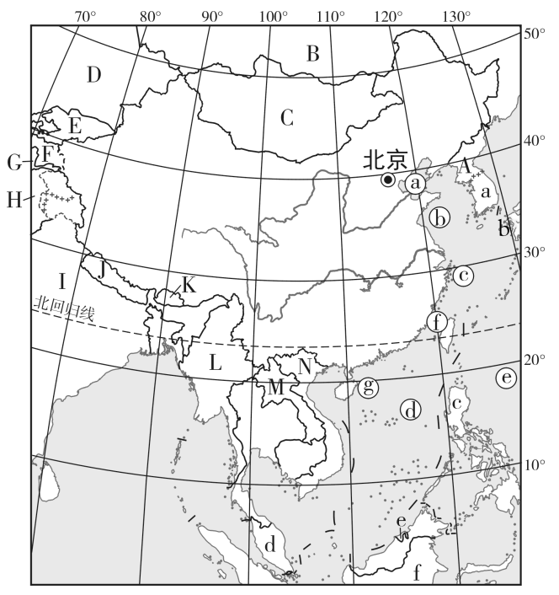

（1）陆上邻国：陆上与14个国家相邻，按逆时针方向依次是：A朝鲜、B俄罗斯、C蒙古、D哈萨克斯坦、E吉尔吉斯斯坦、F塔吉克斯坦、G阿富汗、H巴基斯坦、I印度、J尼泊尔、K不丹、L缅甸、M老挝、N越南。
（2）与我国隔海相望的国家有6个，分别是a韩国、b日本、c菲律宾、d马来西亚、e文莱、f印度尼西亚。
（3）临海：①濒临的海洋自北向南依次是a渤海、 b黄海、c东海和d南海。渤海和琼州海峡属于我国的内海。
2025版八上地理暑假预习必记中国疆域图

（1）陆上邻国：陆上与14个国家相邻，按逆时针方向依次是：A朝鲜、B俄罗斯、C蒙古、D哈萨克斯坦、E吉尔吉斯斯坦、F塔吉克斯坦、G阿富汗、H巴基斯坦、I印度、J尼泊尔、K不丹、L缅甸、M老挝、N越南。
（2）与我国隔海相望的国家有6个，分别是a韩国、b日本、c菲律宾、d马来西亚、e文莱、f印度尼西亚。
（3）临海：①濒临的海洋自北向南依次是a渤海、 b黄海、c东海和d南海。渤海和琼州海峡属于我国的内海。

